Путеводитель

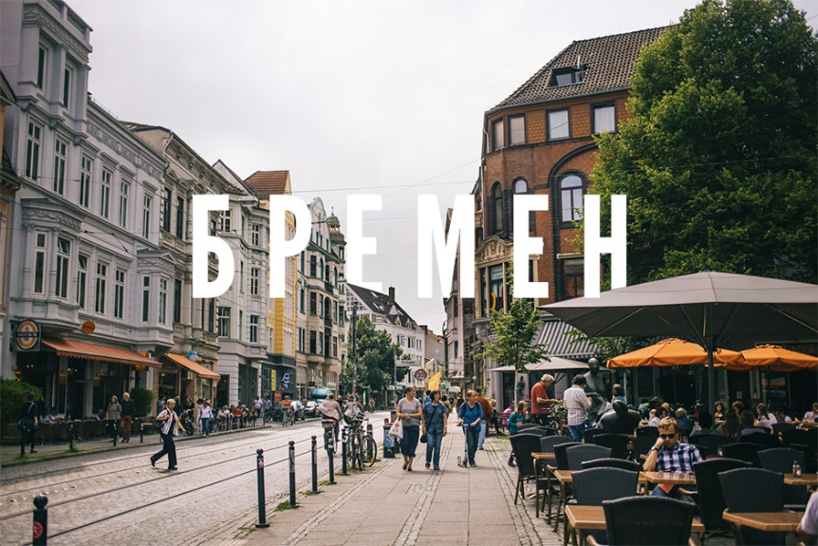

Официальный сайт города: <https://www.bremen.de/>

Дополнительные информационные ресурсы, посвященные Бремену:

<https://34travel.me/post/bremen>

<https://www.bremen-tourism.de/architecture>

<https://germanexpert.ru/gorod-bremen/>

Общие сведения о городе:

Бремен - город в северо-западной Германии, расположенный на реке Везер в 60 км от побережья Северного моря. Мировую известность приобрел благодаря сказке братьев Гримм "Бременские музыканты". Бремен - один из славнейших ганзейских городов с особой атмосферой и очарованием, множеством интересных достопримечательностей, красивой старинной архитектурой и славной историей. Город является одним из главных культурных и туристических центров Северо-Западной Германии.

Площадь города - 325 кв. км.

Население - больше 500 тыс. человек

Среднегодовая температура - 9,3 0C.

Количество туристов в год - более 4 млн. человек.

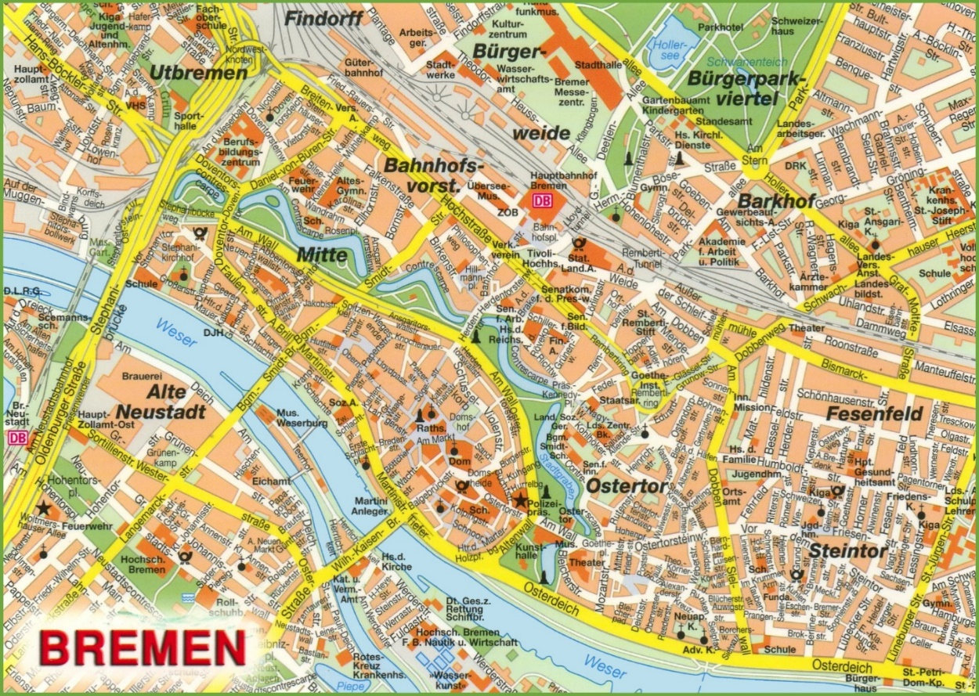

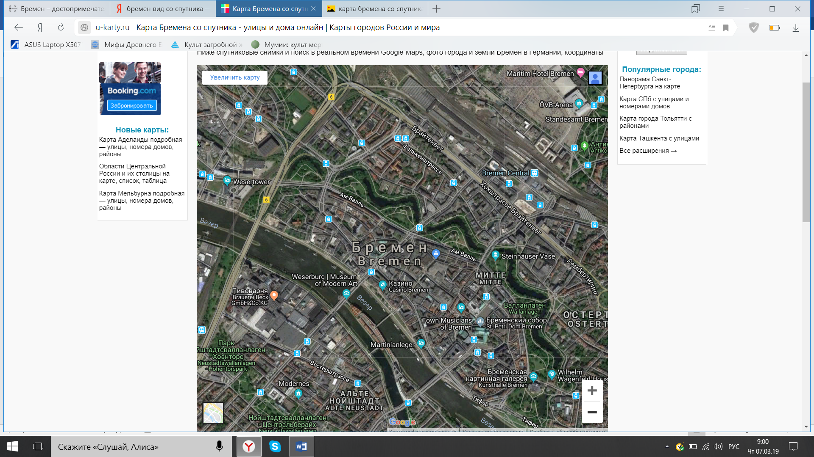

Историческая справка города

Согласно историческим данным Бремен был основан в 787-м году Карлом Великим. По истечении чуть более полувека в Бремен была перенесена архиепископская резиденция, и с тех пор он стал главным центром католической христианизации в северной Европе. Во второй половине 13-го столетия, данный город проявил желание стать участником Ганзейского союза. И уже совсем скоро, стремительный экономический рост обеспечил весьма скорый выход Бремена из-под власти верховного архиепископа, благодаря чему город получил независимость. В свою очередь, возведенные в первой половине 15-го века «Роланд» (главная площадь) и здание Ратуши – стали главными символами полученной независимости.

Но лишь в 1806-м году городу было дано его полное официальное название, в соответствии с которым отныне он стал «Вольным ганзейским городом Бременом». Подобно Баварии, данный город является древнейшим государственным образованием на земле Германии, из-за чего уже в 9-м столетии его стали называть «Северным Римом».

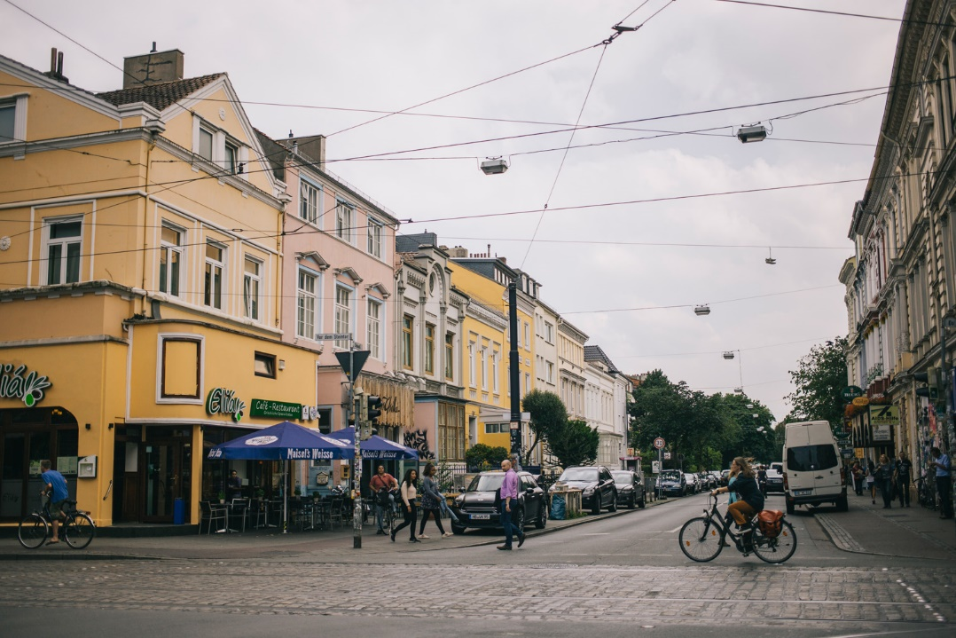Фотогалерея

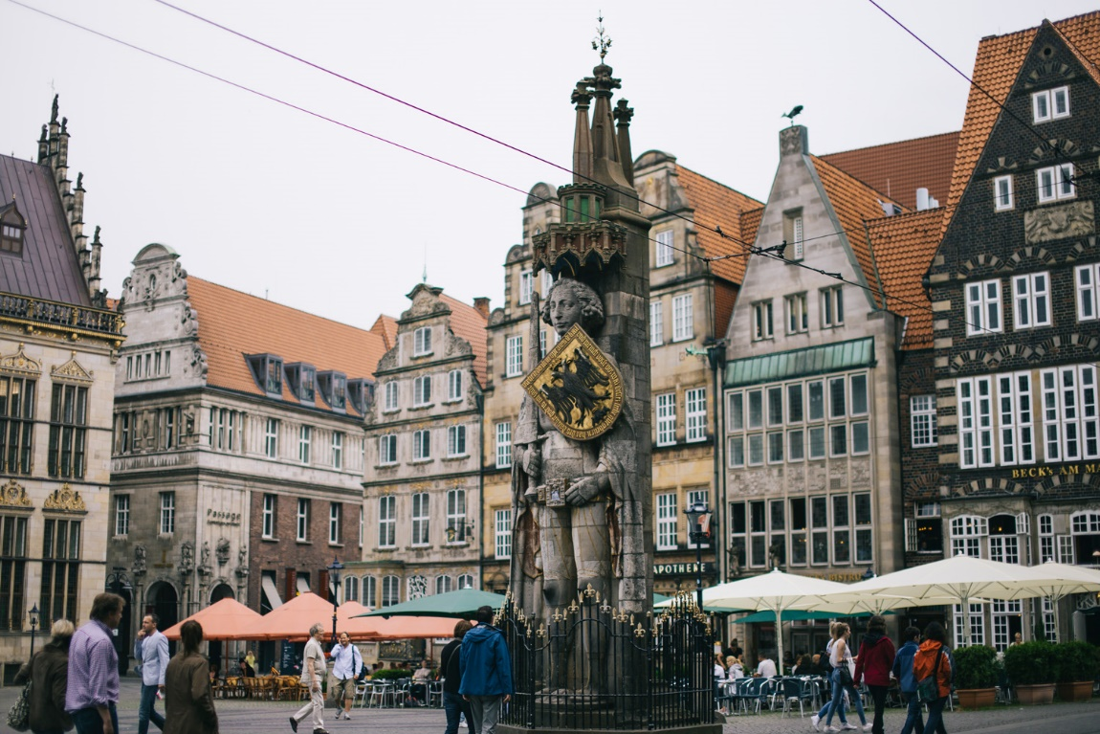

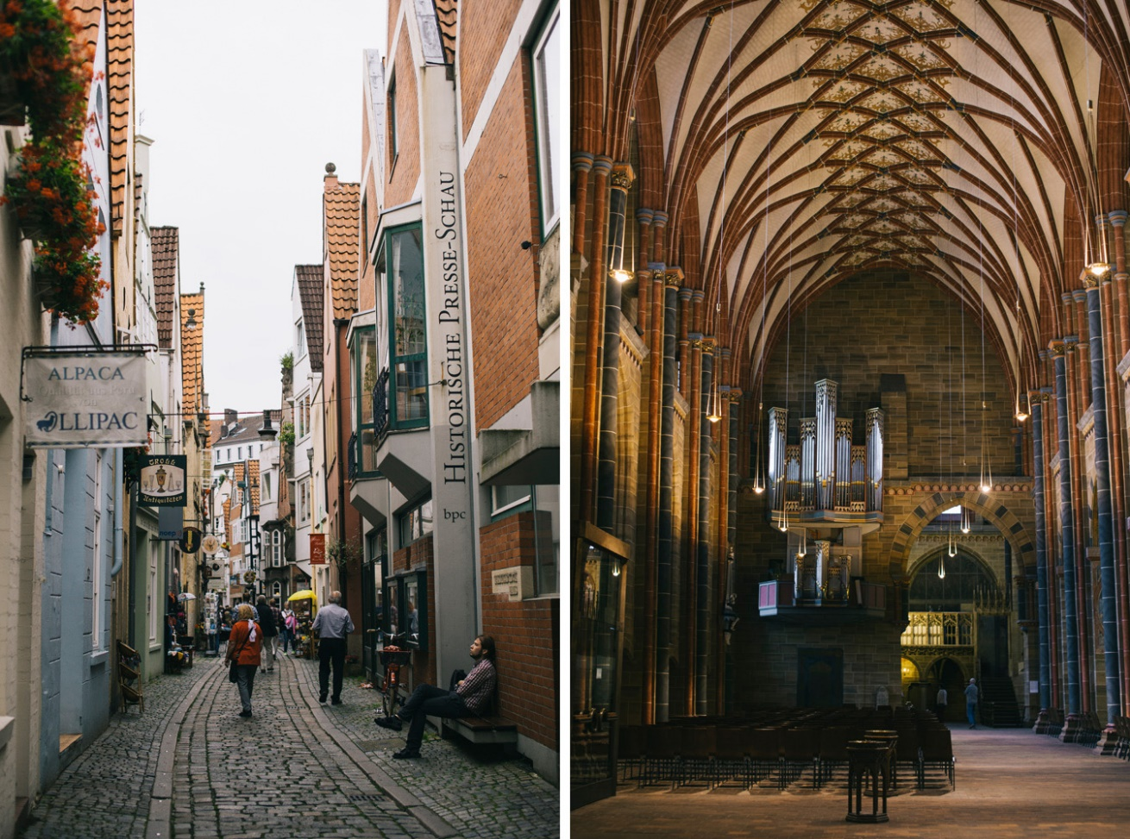

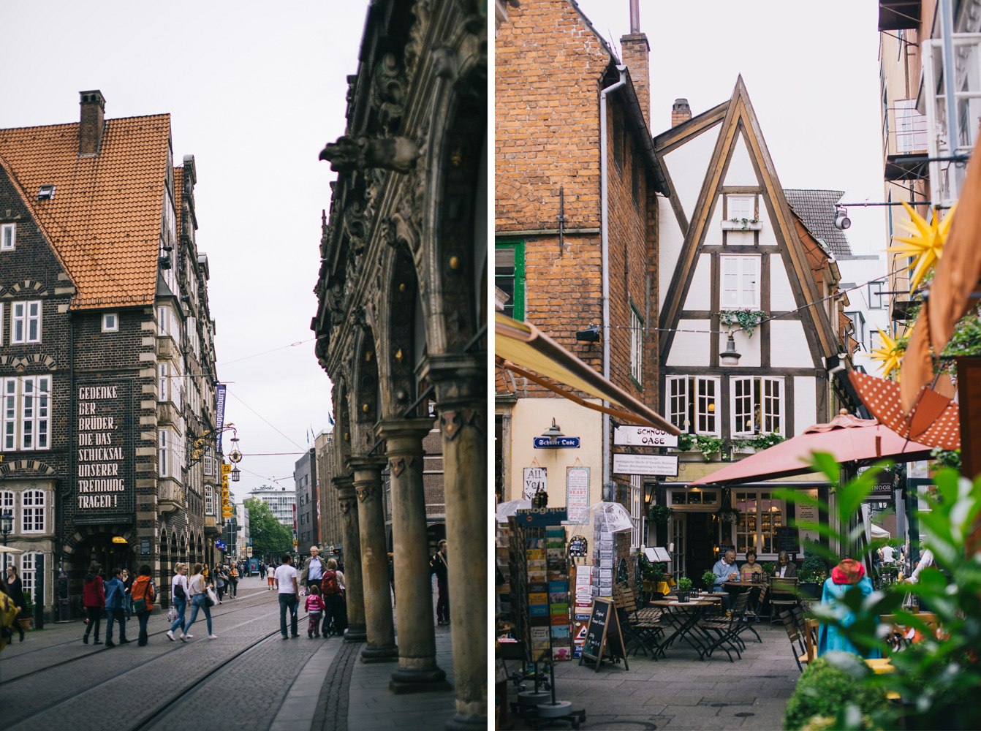

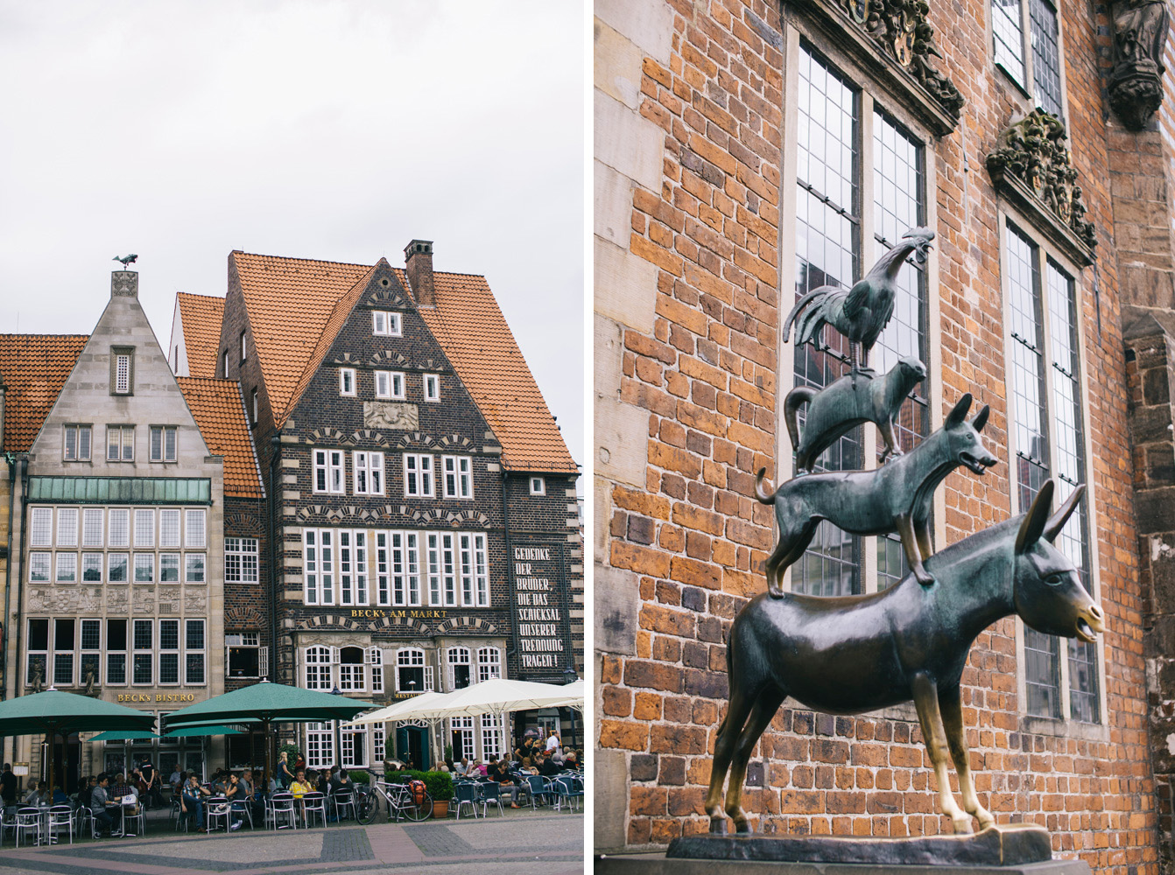

Достопримечательности

|  |  |
| --- | --- |
| Рыночная площадь (Marktplatz) | https://avatars.mds.yandex.net/get-pdb/251121/b4adaeef-31bd-48c2-a792-1fef350931fe/s1200?webp=false |
| Памятник Бременским музыкантам | https://avatars.mds.yandex.net/get-pdb/199965/2c6041ea-6360-4541-8f40-cafafb39eb9c/s1200?webp=false |
| Здание Ратуши (Am Markt 21) | https://gulaytour.ru/wp-content/uploads/2018/02/iUTA9AUAI-1024x766.jpg |
| Собор святого Петра (Sandstraße 10) | https://incomartour.com.ua/mediafiles/images/places/20170504112113/bremencatedral15.jpg |
| Schlachthof (Findorffstraße 51) | http://mw2.google.com/mw-panoramio/photos/medium/15157435.jpg |

|  |  |
| --- | --- |
| Музей Universum Bremen (Wiener Str. 1a) | https://a-a-ah-ru.s3.amazonaws.com/uploads/items/2868/16210/large_4d9884220df50641760314.jpg |
| Ботанический сад (Deliusweg 40) | https://jaimegphoto.files.wordpress.com/2014/03/bremen36.jpg |
| Ubersee-Museum (Bahnhofsplatz 13) | https://kavysa.files.wordpress.com/2009/11/uberseemuseum1.jpg?w=478 |

Гимн города

Was für ein Jahr, wir waren immer voll da.

Und machten Unmögliches wahr.

Wir lebten Fußball mit Herz und Verstand.

Und spielten den Rest an die Wand.

Hebt die Hände hoch, zeigt den Werderschal.

Wir sind Meister und ham den Pokal.

Werder Bremen, lebenslang grünweiß.

Wir gehör'n zusammen, ihr seid cool und wir sind heiß.

Werder Bremen, unser Leben lang.

Denn der neue Deutsche Meister kommt wieder mal vom Weserstrand.

Ganz Bremen ist in grünweißen Bereich

und Deutschland klatscht Werder Applaus.

Im Weserstadion, am Osterdeich

ist Fußball wieder zu Haus.

Hebt die Hände hoch, zeigt den Werderschal,

Wir sind Meister und ham den Pokal.

Werder Bremen, lebenslang grünweiß.

Wir gehörn zusammen, ihr seid cool und wir sind heiss.

Werder Bremen, unser Leben lang.

Denn der neue Deutsche Meister kommt wieder mal vom Weserstrand

Видеоклипы о городе

[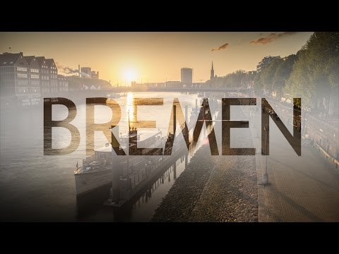](https://www.youtube.com/watch?v=dfTwisyvoX8)[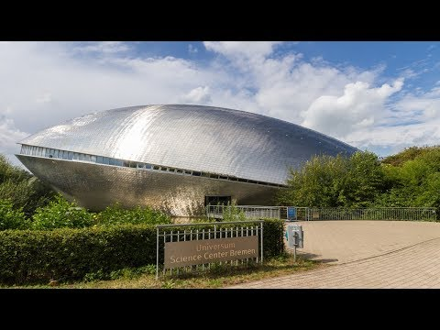](https://www.youtube.com/watch?v=2Nuv5vMigEg)